Pressemitteilung

Treue Mitarbeiter von der Spectra Geschäftsführung geehrt

Die Firma Spectra GmbH & Co. KG mit Sitz in Reutlingen ist seit über 35 Jahren bekannt als Hersteller und Anbieter hochwertiger Produkte und Lösungen für den Bereich Industrie-PC und Automation.
Wie jedes Jahr ehrte die Geschäftsführung zum Jahresende treue Mitarbeiter. "Langjährige Betriebszugehörigkeit und Verbundenheit zu Kollegen und zum Unternehmen zeichnet Spectra-Mitarbeiter aus", so der Geschäftsführer und Firmengründer Harald Lang. Gemeinsam mit den weiteren Geschäftsführern Jürgen Rauscher und Klaus Rottmayr dankte er den Jubilaren für 30-, 20- und zehnjährige Betriebstreue.
Auf 30 Jahre bei der Firma Spectra schaut Herr Uwe Hollarek zurück. Er ist Produktmanager im Bereich Automation. Herr Ulrich Bökenkröger ist seit 20 Jahren im Unternehmen und leitet das Vertriebsbüro für den westdeutschen Raum. Herr Roger Bärlocher, Geschäftsführer der Spectra (Schweiz) AG, und Herr Alexander Einzinger, Leiter der Spectra Niederlassung in Österreich, sind seit 10 Jahren für Spectra tätig.
Mit ihrem Erfahrungsschatz tragen diese Mitarbeiter erheblich zum Erfolg des Unternehmens bei. An die Jubilare übergab die Geschäftsleitung eine Ehrenurkunde sowie ein Präsent.

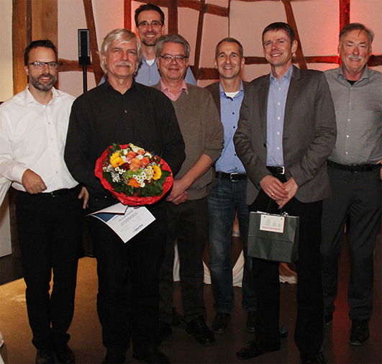
Wörter: 170
Zeichen: 1235 (mit Leerzeichen)
Bild: Spectra-Jubilare.jpg

Ansprechpartner PR:
Jacqueline Nedialkov
Tel.: +49 (0) 7121 14321-32
E-Mail: jn@spectra.de

Spectra GmbH & Co. KG
Mahdenstr. 3
D-72768 Reutlingen
Tel.: +49 (0) 7121 14321-0
Fax: +49 (0) 7121 14321-90
spectra@spectra.de
www.spectra.de
Von links nach rechts:
Roger Bärlocher, Uwe Hollarek, Alexander Einzinger, Ulrich Bökenkröger, Geschäftsführung: Klaus Rottmayr, Jürgen Rauscher, Harald Lang

